江苏省仪征中学2020届高三物理综合练习（五）
本试卷分第Ⅰ卷(选择题)和第Ⅱ卷(非选择题)两部分．满分120分，考试时间100分钟．
第Ⅰ卷(选择题 共40分)
一、 单项选择题：本题共5小题，每小题4分，共20分．每小题只有一个选项符合题意．
1. 一电器中的变压器可视为理想变压器，它将220 V交变电压变为22 V，已知变压器原线圈匝数为1 000，则副线圈匝数为
A. 50 B. 100 C. 500 D. 2 000

2. 一质量为m的汽车以2v的速度经过拱形桥面顶端时对桥面的压力为零，重力加速度为g.则该汽车以速度v经过顶端时对桥面的压力F为
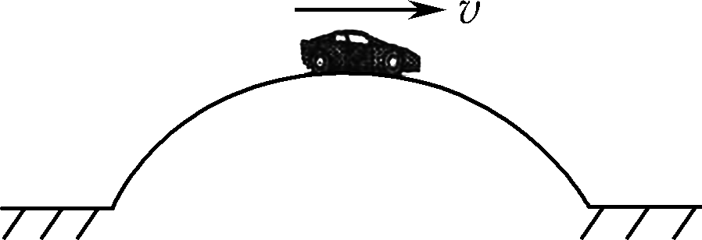
A. 0.25mg
B. 0.5mg
C. 0.75mg
D. mg

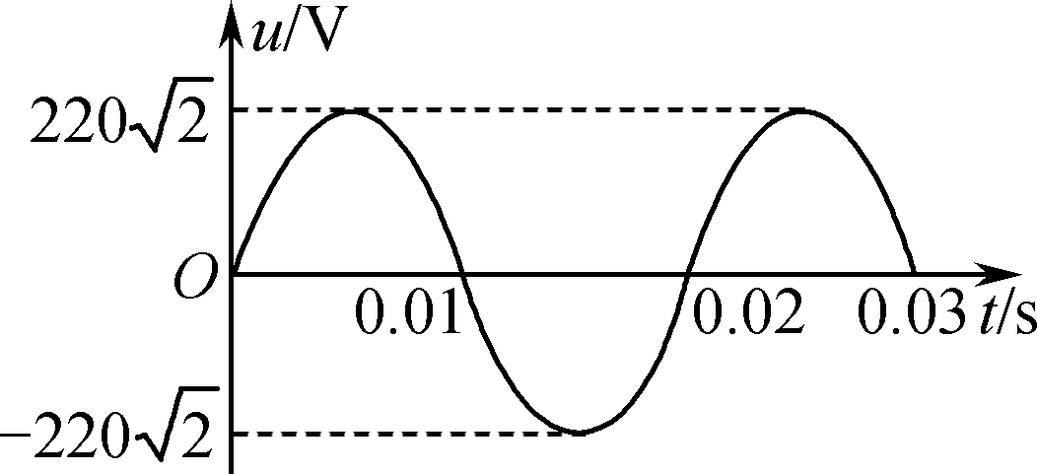
3. 一矩形线框在匀强磁场中绕垂直于磁场方向的轴匀速转动时，产生的正弦交流电压u随时间t变化的关系如图所示．下列说法正确的是
A. 该交流电的频率为100 Hz
B. t＝0时刻，线框平面与磁场方向平行
C. 用交流电压表测量该电压时示数为220 V
D. 电压瞬时值表达式为u＝220sin 100πt(V)

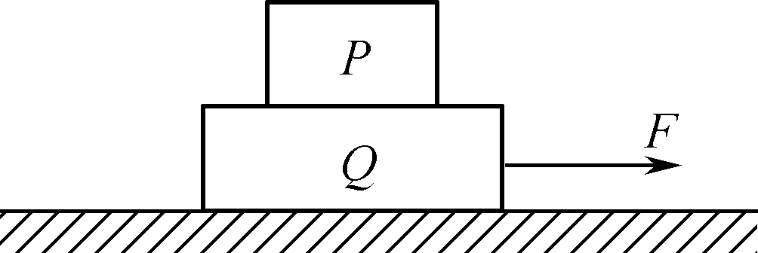
4. 如图所示，两个质量均为m的物块P、Q叠放在光滑的水平面上，物块间的动摩擦因数为μ.若用水平外力F将物块Q从物块P的下方抽出，抽出过程中P、Q的加速度分别为a_{P}、a_{Q}，且a_{Q}＝2a_{P}，重力加速度为g，则F的大小为
A. μmg
B. 1.5μmg
C. 2μmg
D. 3μmg

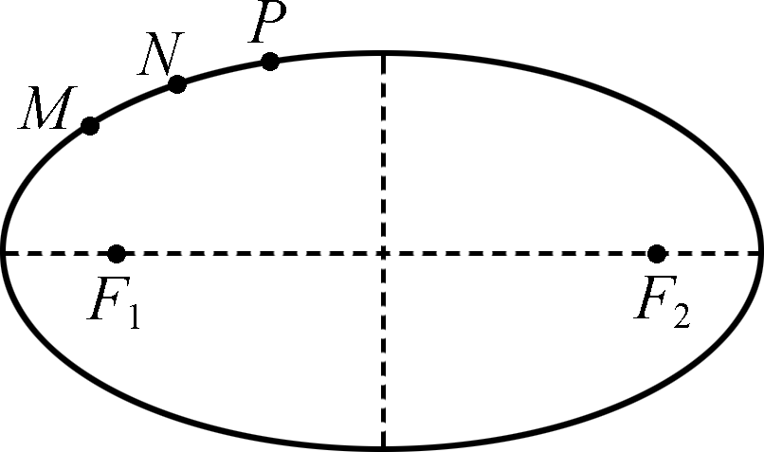
5. 如图所示为火星绕太阳运动的椭圆轨道，M、N、P是火星依次经过的三位置，F₁、F₂为椭圆的两个焦点．火星由M到N和由N到P的过程中，通过的路程相等，火星与太阳中心的连线扫过的面积分别为S₁和S₂.已知由M到N过程中，太阳的引力对火星做正功．下列判断正确的是
A. 太阳位于焦点F₁处
B. S₁>S₂
C. 在M和N处，火星的动能E_{kM}>E_{kN}
D. 在N和P处，火星的加速度a_{N}>a_{P}

二、 多项选择题：本题共4小题，每小题5分，共20分．每小题有多个选项符合题意，全部选对的得5分，选对但不全的得3分，错选或不答的得0分．
6. 如图所示，通过较长的输电线给电阻丝M、N供电，保持输电电压U₀不变，输电线电阻不可忽略，闭合开关S，两电阻丝均正常工作．现断开开关S，下列判断正确的是
A. 输电线中电流变小
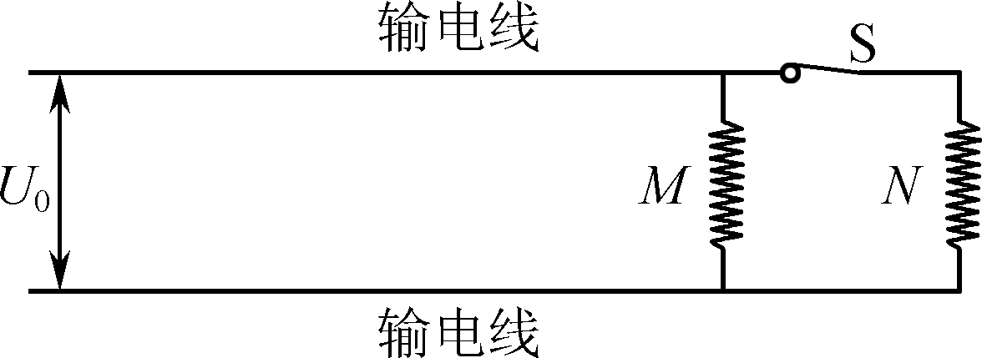
B. 电阻丝M两端电压减小
C. 整个电路消耗的总功率增大
D. 为使电阻丝M仍能正常工作，可减小输电电压U₀

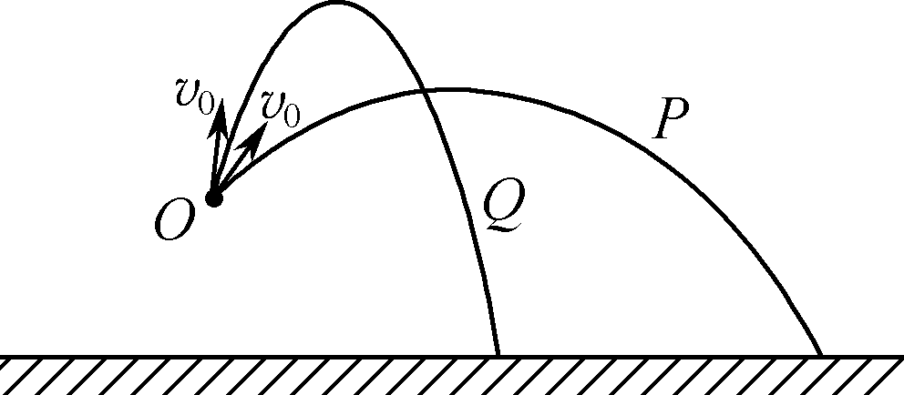
7. 如图所示，发球机从O处先后以相同的速率v₀沿不同的方向斜向上发出两只相同的网球P和Q，它们的运动轨迹如图所示，不计空气阻力．下列说法正确的是
A. 在最高点时，P的速度比Q的大
B. P运动的加速度比Q的大
C. 两只网球落地时速度大小相同
D. 两只网球到达最高点所用的时间相同

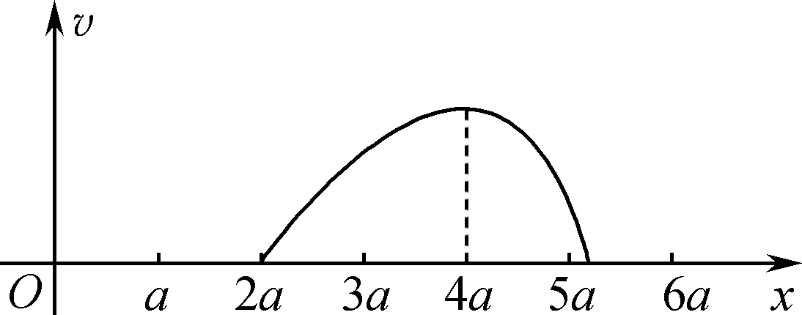
8. 如图所示，在真空环境中，点电荷M、N(图中未画出)分别固定在x＝0和x＝6a处，在x＝2a处由静止释放一个负点电荷P，点电荷P仅在电场力作用下沿x轴正方向运动，P的速度与其在x轴上的位置关系如图所示，则下列说法正确的是
A. x＝4a处的电场强度最大
B. 点电荷M、N一定是同种电荷
C. 点电荷P的电势能先增大后减小
D. 点电荷M、N所带电荷量之比为4∶1

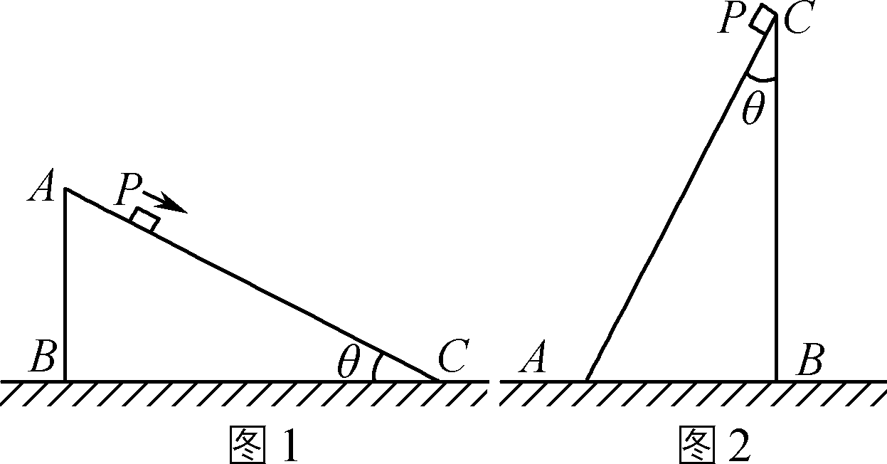
9. 如图1所示，倾角为θ(θ<45°)的斜面ABC固定在水平地面上，置于斜面上的滑块P恰能沿斜面匀速下滑，已知滑块P从斜面顶端滑至底端的过程中，重力势能减小量为K.重力加速度为g.现将该斜面逆时针旋转90°后仍固定在水平地面上(如图2所示)，在滑块P从斜面顶端由静止释放下滑至底端的过程中，能求出滑块
A. 下滑至底端时的速度
B. 下滑过程中的加速度
C. 下滑至底端时的动能
D. 下滑至底端时重力的功率

第Ⅱ卷(非选择题 共80分)
三、 简答题：本题共3小题，共30分．请将解答填写在相应的位置．
10. (8分)请按下列要求作答．
(1) 图1是某多用电表的表盘示意图，当用“0～50 V”量程测直流电压时，指针位置如图中①所示，其示数为________V；当用“×100”欧姆挡测量某定值电阻的阻值时，其指针位置如图中②所示，其示数为________Ω.
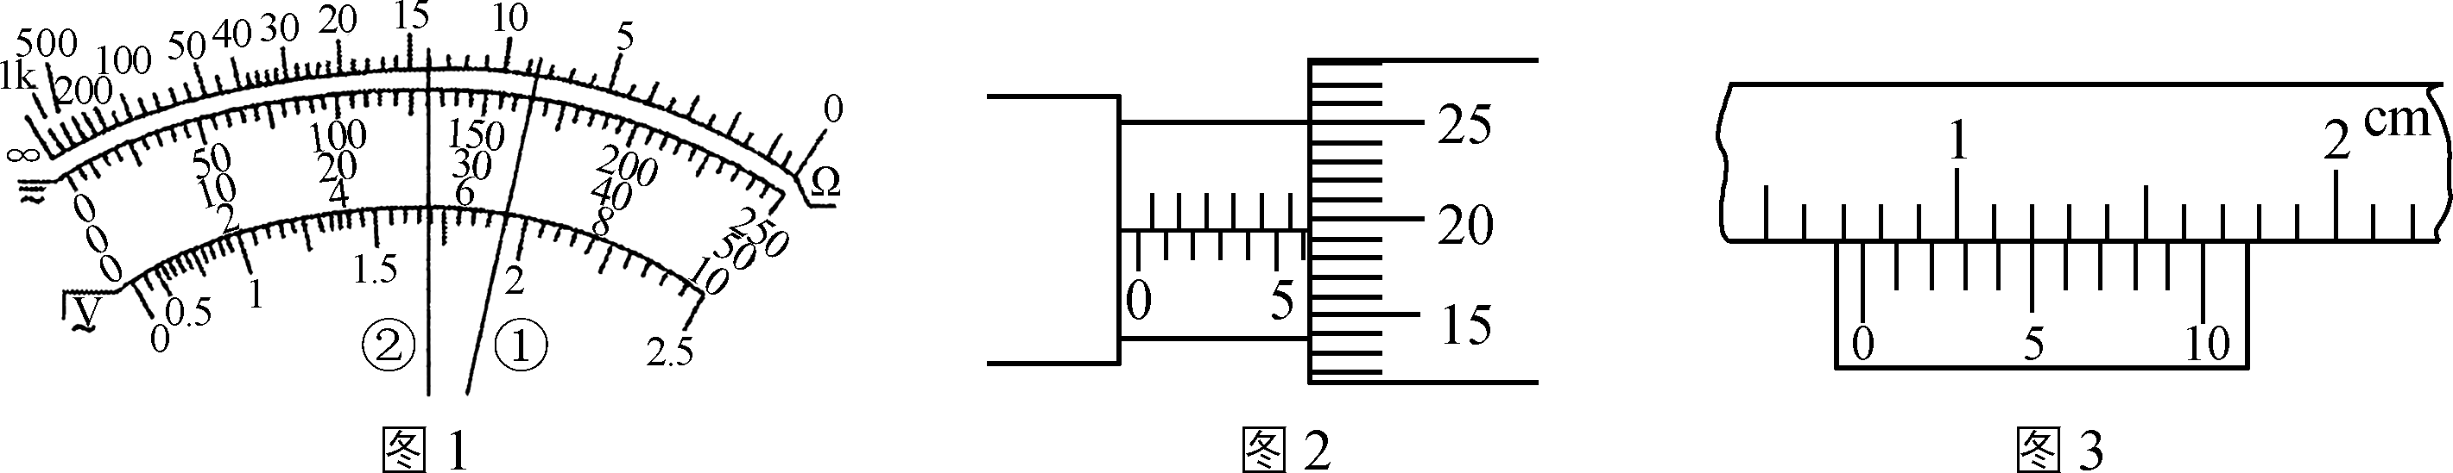
(2) 图2中螺旋测微器的示数为________mm；图3中游标卡尺的示数为________mm.

11. (10分)某同学用图1电路来测量定值电阻R_{x}的阻值，所用器材如下：待测电阻R_{x}(阻值约5 Ω)，滑动变阻器(10 Ω 2 A)，电压表(0～3 V)，电流表(0～0.6 A)，开关，干电池2节，导线若干．
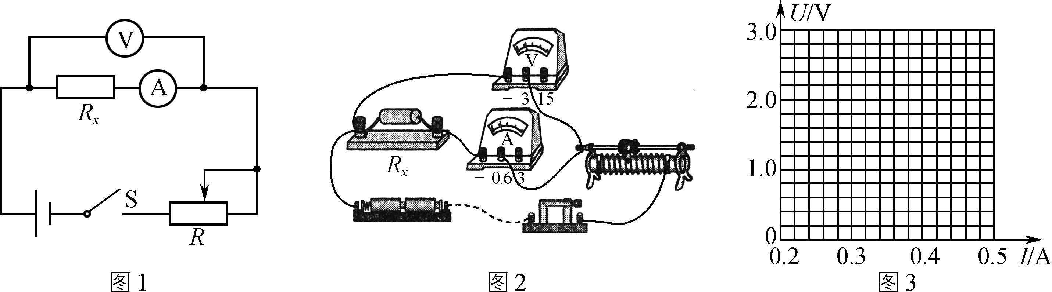
(1) 如图2所示是该同学正准备接入最后一根导线(图中虚线所示)时的实验电路．请指出他在实验操作上存在的不妥之处：____________________．

(2) 多次实验测得的电压表示数U和电流表示数I见下表：

U/V | 1.33 | 1.67 | 2.02 | 2.40 | 2.77
I/A | 0.22 | 0.28 | 0.34 | 0.40 | 0.46
根据表中数据，请在图3的方格纸上作出U-I关系图象，根据图象求得该定值电阻R_{x}的阻值为_______Ω.
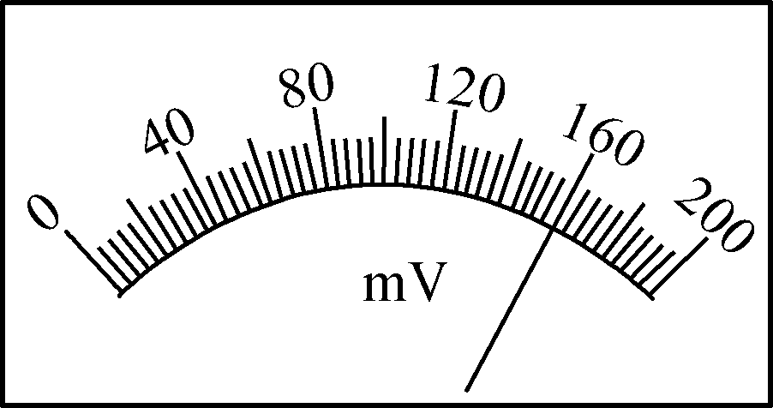
图4

(3) 为了得到更准确的测量结果，在测出(2)中数据后，该同学将一只量程为200 mV的电压表仅并联在电流表的两端，调节滑动变阻器，当电流表的示数为0.2 A时，该电压表的指针位置如图4所示，则该定值电阻R_{x}的阻值为________Ω.

(4) 实验结束后，该同学应先________，拆除________两端导线后，再拆除其他导线并整理好器材．

12. (12分)图1是某同学验证机械能守恒定律实验装置，提供的器材如下：铁架台、电磁打点计时器、学生电源、导线若干、纸带、重锤、夹子．已知重锤的质量为1 kg，当地的重力加速度g＝9.8 m/s².
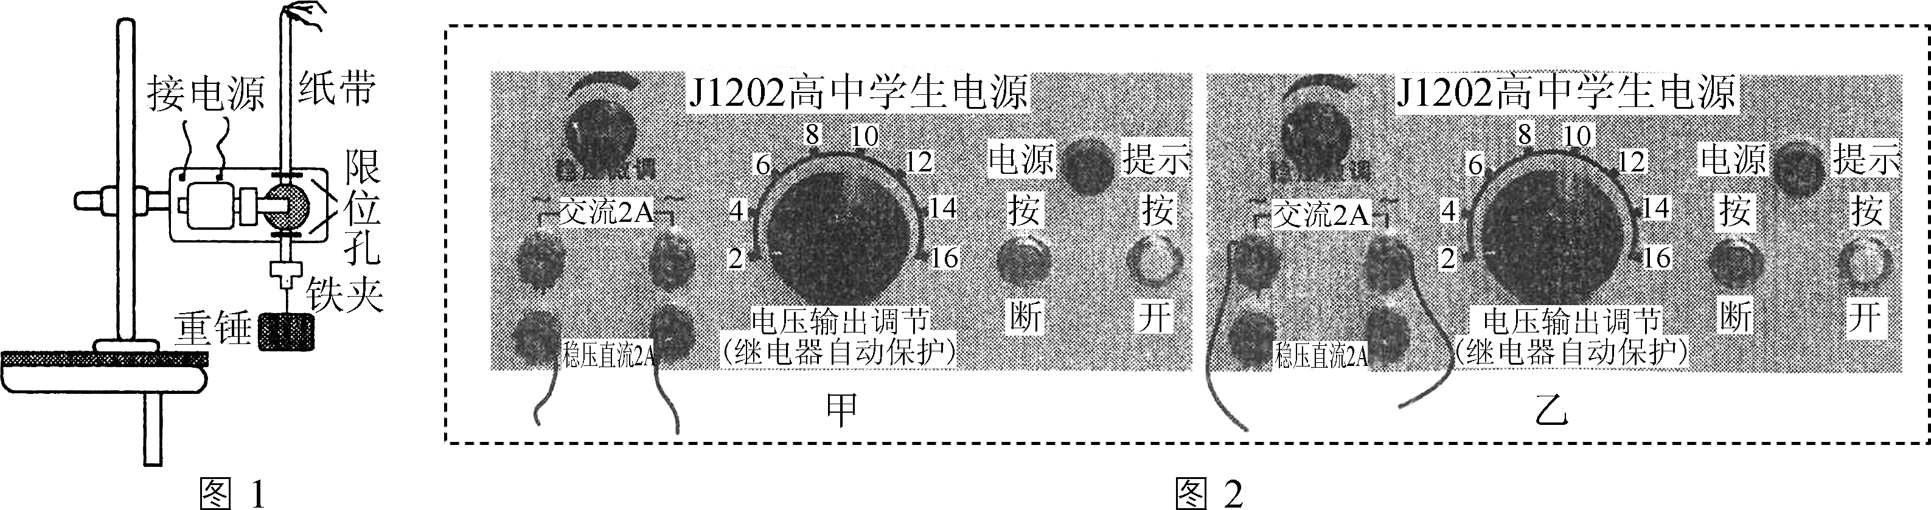
(1) 该同学还应补充的实验器材是________．

(2) 图2是该同学将打点计时器连接至电源的图景，连接正确的是________(选填“甲”或“乙”)．

(3) 该同学实验中得到的一条纸带如图3所示，已知打点计时器无故障且打点正常，则由此判断该同学在实验中最有可能的错误操作是_________ _____________．
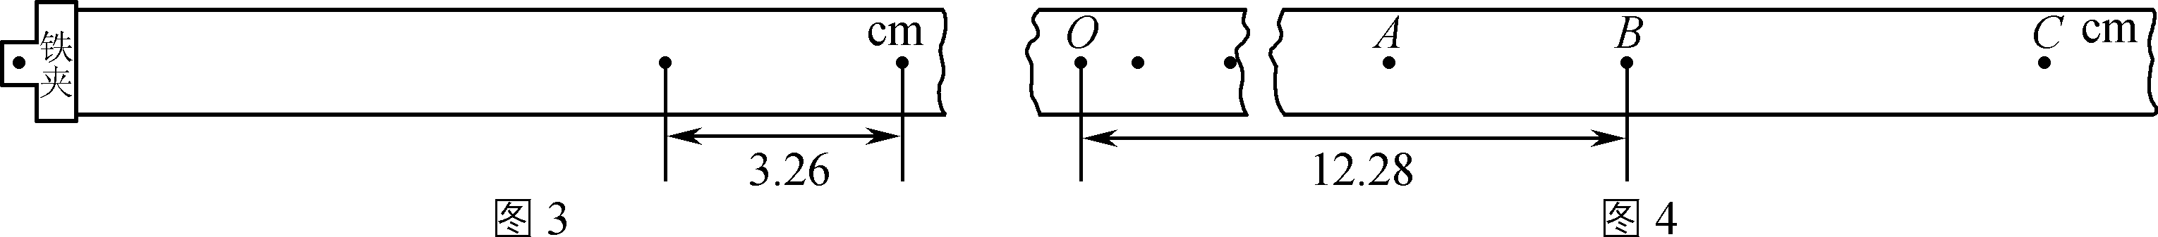
(4) 该同学正确操作得到的一条纸带如图4所示，O点对应重锤做自由下落的初始位置，该同学从合适位置开始选取了三个连续的计数点A、B、C，OB距离已在图中标出．该同学选择OB段来验证重锤的机械能是否守恒，则他还需________．
A. 仅测量AC段的长度 B. 仅测量AB段的长度
C. 仅测量OC段的长度 D. 仅测量OA段的长度

(5) 根据图4中的纸带，可求得重锤在OB段重力势能减少了________J(结果保留三位有效数字)．

(6) 在某次实验中，该同学测得重锤下落的加速度为9.62 m/s²，则重锤和纸带下落中所受的平均阻力F_{f}＝________N(仅考虑重锤的质量)．

四、 计算题：本题共3小题，共50分，解答时请写出必要的文字说明、方程式和重要的演算步骤，只写出最后答案的不能得分，有数值计算的题，答案中必须明确写出数值和单位．
13. (16分)如图1所示，单匝正方形导线框abcd固定于匀强磁场中，磁场方向与导线框平面垂直，磁感应强度B随时间t变化的关系如图2所示，已知垂直纸面向里为磁场的正方向，导线框的边长为1 m，其阻值为10 Ω.
(1) 在t＝0.1 s时，求导线框中感应电流的大小和方向；
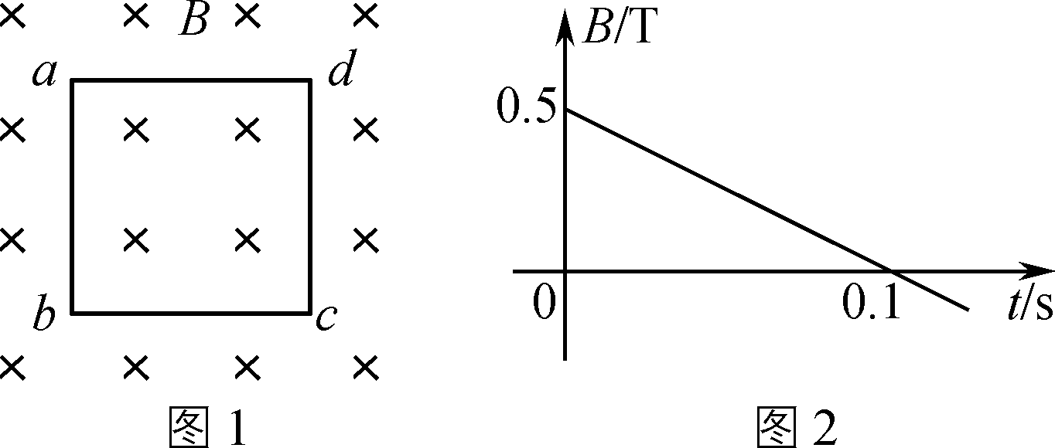
(2) 在t＝0时，求导线框ab边所受安培力的大小和方向；
(3) 从t＝0到t＝0.1 s时间内，求：
①通过导线某一截面的电荷量q；
②导线框中产生的焦耳热Q.

14. (16分)如图所示，两端开口的圆管竖直固定在水平地面上，内有两只可视为质点的小球A、B，质量均为m，它们用劲度系数为k、原长为L₀的轻质弹簧相连，用外力将A、B提至管中某处并处于静止状态，此时B距离地面高度为h.设圆管管径略大于小球的直径，且不计小球与圆管间的摩擦．重力加速度为g.
(1) 求外力的大小和此时A距离地面的高度；
(2) 求撤去外力瞬间物块A的加速度大小和方向；
(3) 撤去外力后，由于阻力作用，A、B和弹簧组成的系统最终静止于水平地面上．求此过程中系统损失的机械能．
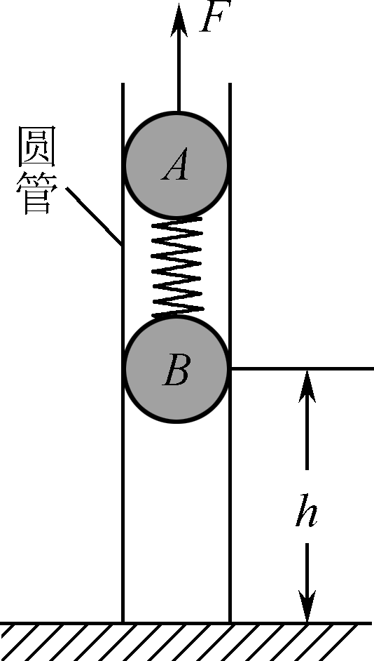

15. (18分)如图1所示，竖直边界分别为P和Q的区域宽度为4L，其内部分布着垂直纸面向里的匀强磁场和竖直方向上的周期性变化的电场，电场随时间变化的关系如图2所示，E>0表示电场方向竖直向上．在t＝0时刻，一带电量为＋q、质量为m的带电微粒从边界P上的A点处水平射入该区域，先沿直线运动到某点，再经历一次完整的半径为L的匀速圆周运动，最后沿直线运动从边界Q上的B点处离开磁场，重力加速度为g.求：
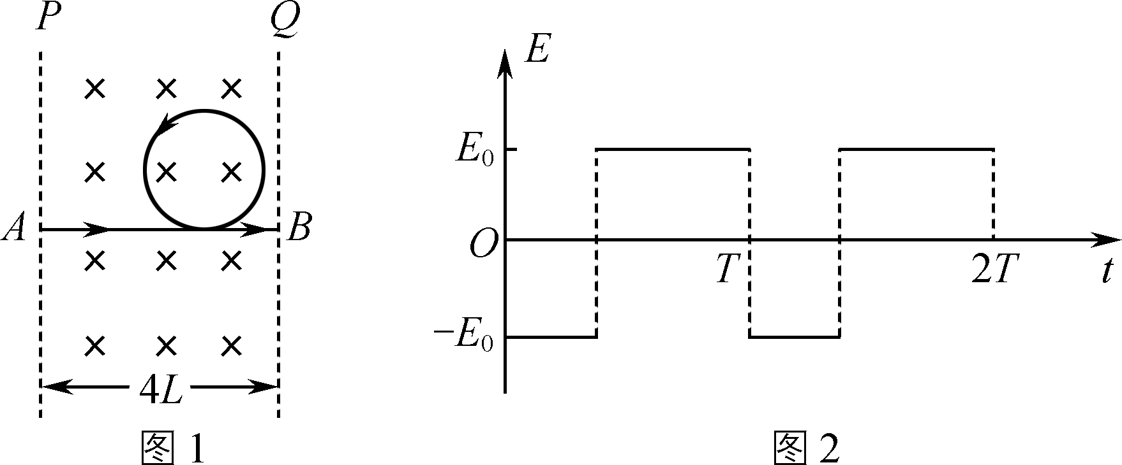
(1) 图2中的E₀；
(2) ① 微粒刚进入磁场时的速度v₀；
②磁场的磁感应强度B；
(3) 电场变化周期T的范围．

